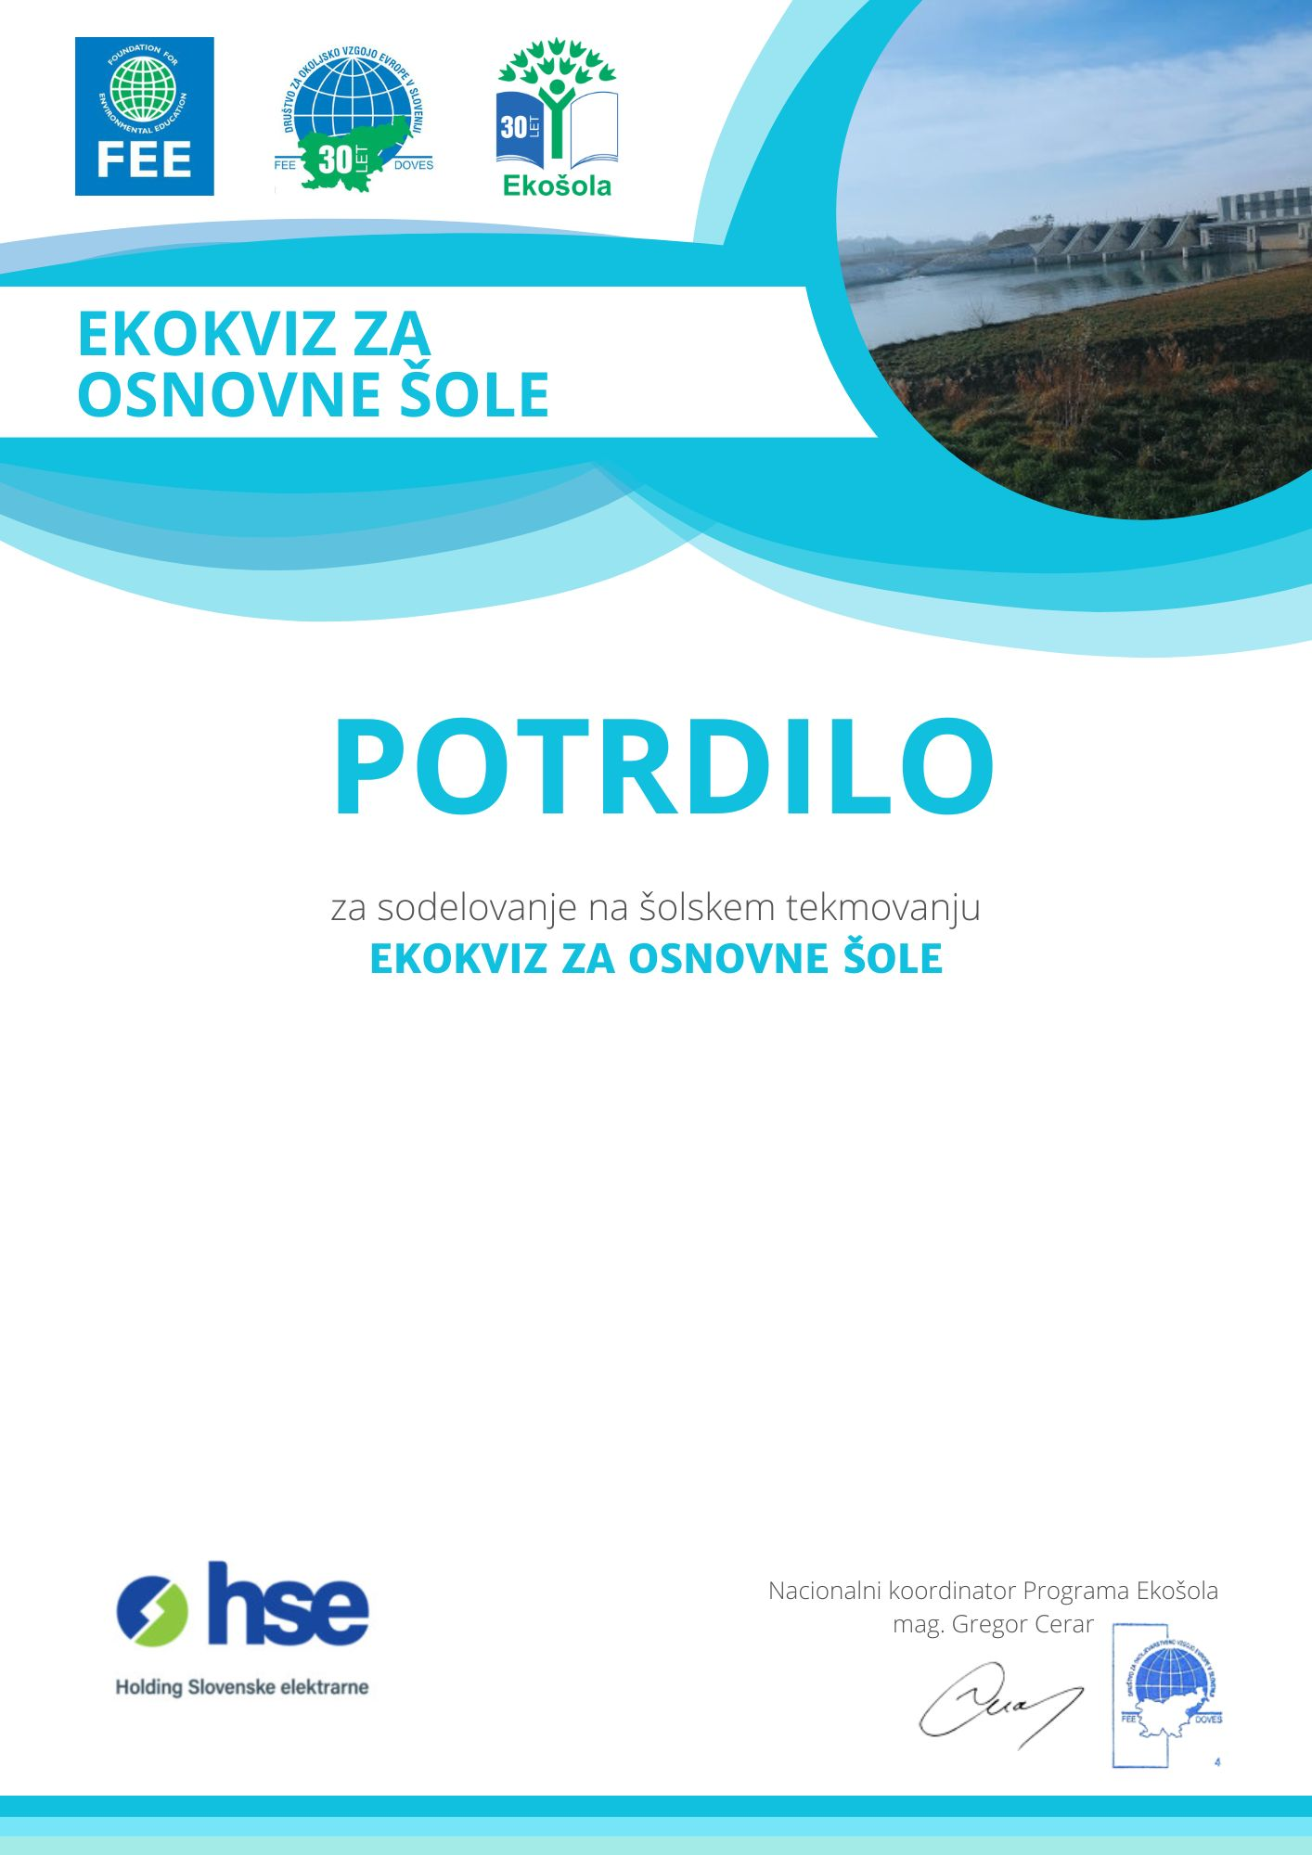
v šolskem letu 2025/2026
Mengeš, 22. januar 2026
USTANOVA
IME in PRIIMEK

